Upute za instalaciju Switch-a
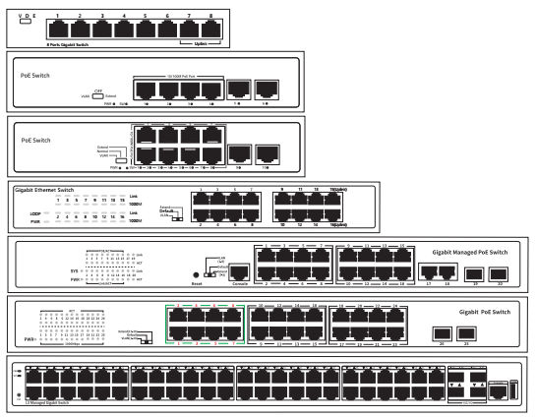
1. Opis:
- Proizvode opisane u ovom priručniku, uključujući, ali ne ograničavajući se na ilustrirane proizvode, pogledajte stvarni kupljeni proizvod. Ako ima bilo kakvih razlika u izgledu proizvoda, pogledajte službene podatke o proizvodu.
- Upravljanje Switchem za povezivanje i metode prijave u osnovi su iste, ove upute odnose se samo na jedno od njih.
- Metode instalacije PoE Switcha i Ethernet Switcha su iste, stvarna upotreba i metoda instalacije ovisi o specifičnom zahtjevu određenog proizvoda.

2. Sadržaj pakiranja:
- Switch (određeni model pogledajte oznaku proizvoda za više detalja)
- Kabel za napajanje ( „muški“ kabel ili kabel za napajanje s ugrađenim modulom napajanja)
- Adapter za napajanje (koristi se za neke vanjske proizvode za napajanje)
- Kabel za konzolu, podesivi disk (koristi se za upravljane proizvodom)
- Nosači, vijci (standardna vrsta stalka, vrsta radne površine po izboru)
- Korisnički priručnik, certifikat

3. Mjere opreza ugradnje:
- Ne ugrađujte opremu u okruženju curenja, kapanja ili kondenzacije, inače bi oprema mogla pregorjeti.
- Molimo vas da osigurajte da je okruženje u kojem je oprema ugrađena dobro prozračeno i osigurajte da ne dolazi do blokiranja rupa za hlađenje.
- Ne ugrađujte opremu u okruženje gdje ima prašine visoke gustoće.
- Ako su prekidači regala u prirodnom okruženju za odvođenje topline, provjerite da je udaljenost između njih veća od 1U.
- Ne provodite kablove po zraku na otvorenom, inače je oprema sklona udaru groma.
- Korištenje temperature i vlažnosti ovisi o opisima određenog proizvoda.

4. Sigurnosne mjere opreza:
- Ne gledajte izravno u optički priključak da vam laserska zraka ne ošteti oči.
- Ne ugrađujte kabel za napajanje s uključenim napajanjem kako biste izbjegli ozljede.
- Ne spajajte uređaj na napajajte prije ugradnje i spajanja žica.
- ESD zaštita potrebna je tijekom ugradnje i održavanja opreme.
- Ne postavljaj objekte ili druge uređaje na uređaj.

5. Instalacija Switcha:
- Prekidači podržavaju različite metode ugradnje, stolno, zidno, regal, montirajte ovisno o zahtjevima okoline u kojoj ugrađujete.
- Ugradnja nosača:
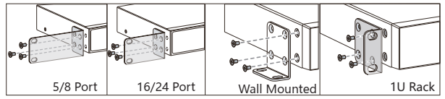
- Ugradnja u regal:
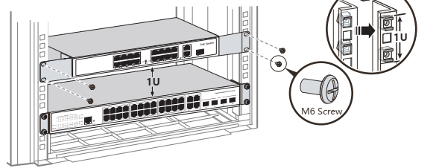

- Ugradite 4 plutajuća vijka na prednju rupi ormara, 2 sa svake strane.
- Umetnite opremu u ormar.
- Koristite M6 vijke za pričvršćivanje uređaja sa ormarom/stalkom.
- Postavite žicu za uzemljenje na spojnu točku uzemljenja.

6. Povezivanje opreme:
- Mrežni kabel:
  - Kada je RJ45 priključak na brzini od 2,5GE, koristite Cat5E mrežni kabel ili iznad.
  - Kada je RJ45 priključak na 5GE brzini, potreban je zaštićeni mrežni kabel Cat5E ili iznad,
ne preporučuje se nezaštićeni mrežni kabel.
  - Kada je RJ45 priključak na 10GE brzini, potreban je zaštićeni mrežni kabel Cat6A ili iznad.
- Uzemljenje:
  - Osigurajte da je vijak za uzemljenje opreme učinkovito uzemljen da zaštita sigurnosti opreme.
- Optička vlakna:
  - Optička vlakna moraju se koristiti s optičkim modulima
  - Radijus savijanja vlakana ne smije biti manji od 40 mm
- Kabel za napajanje:
  - Udaljenost između kabela za napajanje i mrežnog kabela treba biti veća od 10 cm.
  - Za AC napajanje koristite kabel za AC napajanje.
  - Za DC napajanje obratite pozornost na pozitivne i negativne elektrode.
- Konzola, USB:
  - Neki Switchevi pružaju USB sučelja za prijenos i preuzimanje konfiguracijskih datoteka radi postizanje brze konfiguracije.
  - Sučelje konzole mora koristiti serijsku liniju u paketu kako bi prepoznalo upravljanje serijskim portovima.
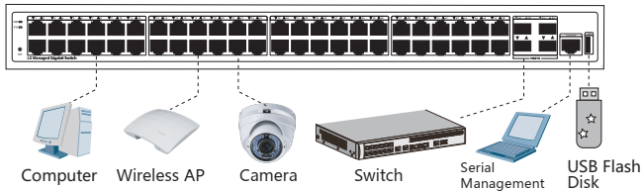
7. Upravljanje prijavom:
Ovaj se sadržaj primjenjuje samo za upravljive proizvode, pročitajte slijedeće informacije za prvu aplikaciju.
- Web upravljanje;
- Povežite uređaj i računalo kako biste bili sigurni da je inicijalizacija uređaja dovršena.
- Konfigurirajte IP adresu računala tako da bude u istom mrežnom segmentu kao i zadane IP adresa Switcha.
- Unesite "https://192.168.2.1" u adresnu traku otvorenog PC preglednika, a zatim
pritisnite "enter" na sučelje za web upravljanje, unesite zadano korisničko ime "admin" i lozinka "admin", a zatim pritisnite "enter".

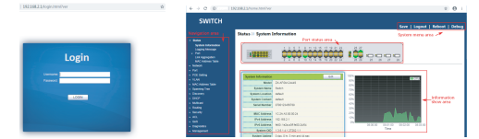

- Upravljanje portovima konzole;
- Spojite računalo i port Switcha primjerenim kabelom.
- Pokrenite softver za simulaciju terminala, stvorite vezu, odaberite serijski port i postaviti komunikacijske parametre u skladu sa zadanom konfiguracijom porta konzole Switcha, kako je navedeno u nastavku:
Brzina prijenosa: 115200
Bitovi podataka : 8
Paritet bit : None
Zaustavni bitovi : 1
Način kontrole protoka : None

- Pritisnite Enter dok se simulacijski terminal ne pojavi na sljedeći način, što će potaknuti korisnika za unos korisničkog imena i lozinke. Zadano korisničko ime i lozinka pri prvoj prijavi je "admin".

8. Značenje LED indikatora:
Indikator | Značenje | Status LED indikatora | Opis
PWR | Indikator  Napajanja | ON | Uključeno
 |  | OFF | Isključeno
SYS | Indikator  Sistema | ON | Sustav je stabilan
 |  | Treperi | Sustav se pokreće
PoE | PoE  Indikator | ON | PoE uključen
 |  | OFF | PoE isključen
1000M | Brzina  Veze | ON | Gigabit
 |  | OFF | 10/100M
100M | Brzina  Veze | ON | 100M
 |  | OFF | Veza je prekinuta
Link/ACT | Veza  &  Podatci | ON | Veza je stabilna
 |  | Treperi | Prijenos podataka
Mode/SW | Dial  Switch  Indikator | ON | VLAN
 |  | Treperi | Proširenje
 |  | OFF | Zadano
Petlja | Petlja Alarm | ON | Port petlja

9. PoE Switch:
Ova je funkcija primjenjiva isključivo samo za PoE Switch.

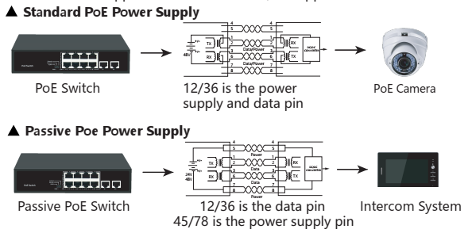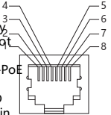
- Standardno PoE napajanje uključuje: prepoznavanje protokola, prepoznavanje pinova napajanja, napajanje (izlaz), zaštita, praćenje abnormalnosti veze.
- Protokol napajanja PoE uključuje: IEEE802.3af (15.4W), IEEE802.3at (30W),
IEEE802.3bt (90W).
- Standardni redoslijed PoE pinova je 12+/36-, a pasivni PoE redoslijed je 45+/78-.
- Standardni PoE Switchevi mogu automatski prepoznati i napajati PD-ove koji zadovoljavaju standardne, uređaji koji nisu PoE ne dobivaju napajanje nego samo prijenose podatke.
- Pasivni PoE Switchevi koriste obavezni način napajanja, uređaji koji nisu PoE a spojeni su na napajanje mogu pregorjeti, koristite s oprezom.
- 24V POE Switchevi imaju i niskonaponsko napajanje i prepoznavanje PD tehnologije, koja može osigurati napon od 24V na 45/78 pinovima, čak i ako je spojen na nestandardnu opremu, neće pregorjeti.
10. Statusi Switcha:
Funkcija | Definicija | Status  Indikatora | Opis
VLAN | Izolacija  Porta | ON | Komunikacija između  određenih portova  nije moguća
Proširenje | Proširenje  Veze | Treperi | Veza određenog  porta je proširena  do 250 metara
Zadano | Normalni  Način  Rada | OFF | Svi portovi  mogu komunicirati  međusobno
Reset | Reset  Gumb | Treperi | Kratki pritisak za restart,  dugi pritisak cca 5 sekundi  za reset konfiguracije.
AI PoE | PoE  Zaštita | / | PD je prekinut  i  automatski se restarta
Max | Indikator  Napajanja | Zeleno | PoE izlaz napajanja ≤ 25
 |  | Žuto | PoE izlaz napajanja ≤ 50
 |  | Narančasto | PoE izlaz napajanja ≤ 75
 |  | Crveno | PoE izlaz napajanja ≥ 75

